抓分卷限时热练八
一、 单项选择题：共11题，每题4分，共44分．每题只有一个选项最符合题意．
1. 下列说法中正确的是( )
A. 若要准确地测量宏观物体的动量，由不确定关系可知其位置无法确定
B. 在康普顿效应中入射光子与晶体中的电子发生碰撞，光子散射后频率变低
C. 用电子流工作的显微镜比用相同大小加速电压下的质子流工作的显微镜放大倍数更好
D. 只要空间中某区域有均匀变化的电场或均匀变化的磁场就能产生电磁波
2. 以M表示水的摩尔质量，V_{m}表示在标准状态下水蒸气的摩尔体积，ρ为在标准状态下水蒸气的密度，N_{A}为阿伏加德罗常数，m、V分别表示每个水分子的质量和体积，四个关系式：① N_{A}＝，② ρ＝，③ m＝，④ V＝.则下列说法中正确的是( )
A. ① 和 ② 都是正确的 B. ① 和 ③ 都是正确的
C. ② 和 ④ 都是正确的 D. ① 和 ④ 都是正确的
3. 某踢出的足球在空中运动轨迹如图所示，足球视为质点，空气阻力不计．关于足球从踢出到落地过程，下列说法中正确的是( )
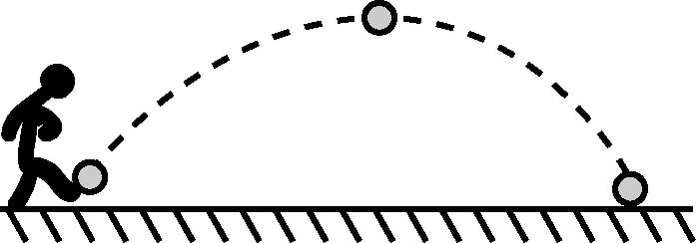
A. 足球的动量一直增大
B. 足球在水平方向做匀加速直线运动
C. 足球的动能先减小后增大
D. 足球在最高点速度为零，处于平衡态
4. 三个带电粒子从同一点O，以相同的初速度v射入一电场中，在某段时间内的运动轨迹如图虚线所示，其中a粒子刚好做圆周运动．图中实线为电场线，不计粒子重力，则下列有关粒子在该段时间内的运动以及相关说法中，正确的是( )
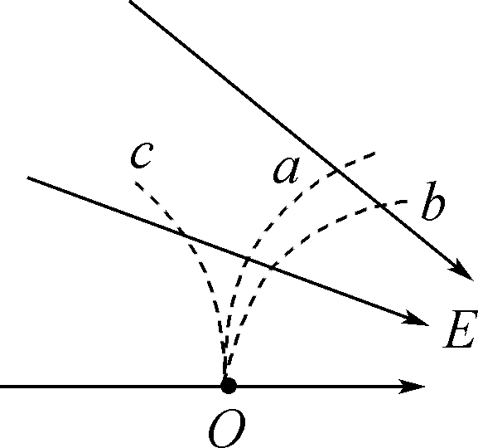
A. 粒子a带负电，c带正电
B. c粒子运动过程中电势能增加
C. 运动过程中，b、c两粒子的速度均增大
D. 运动过程中，a粒子的加速度和动能均不变
5. 如图所示，光滑水平面上放置质量分别为m、2m和3m的三个木块，其中质量为2m和3m的木块间用一不可伸长的轻绳相连，轻绳能承受的最大拉力为T.现用水平拉力F拉其中一个质量为3m的木块，使三个木块以同一加速度运动，则下列说法中正确的是( )
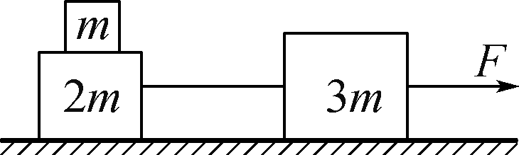
A. 质量为2m的木块受到四个力的作用
B. 当F逐渐增大到T时，轻绳刚好被拉断
C. 当F逐渐增大到1.5T时，轻绳还不会被拉断
D. 轻绳刚要被拉断时，质量为m和2m的木块间的摩擦力为 T
6. 渔船上的声呐利用超声波来探测远方鱼群的方位．某渔船发出的一列超声波在t＝0时的波动图像如图甲所示，图乙为质点P的振动图像，则( )
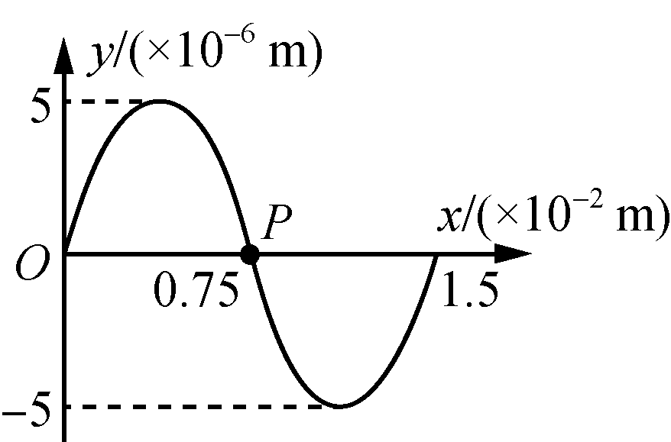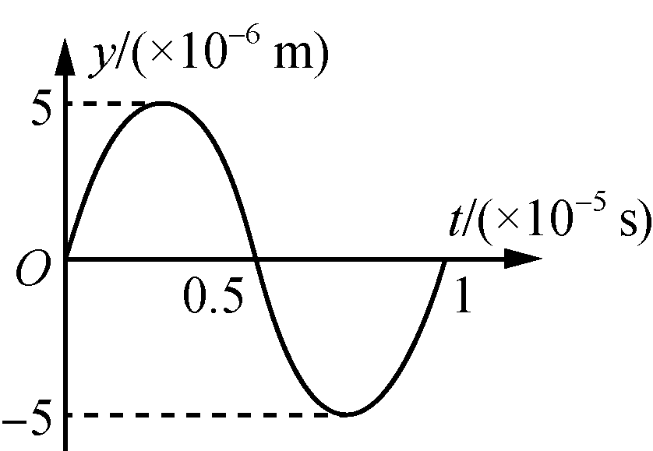
甲 乙
A. 该波的波速为1.5m/s
B. 该波沿x轴负方向传播
C. 0～1s时间内，质点P沿x轴运动了1.5m
D. 0～1s时间内，质点P运动的路程为2m
7. 某同学根据法拉第的设想，设计用两块金属板验证是否真的能利用地磁场以及河流来发电，他在西江中插入两块金属板，河水以速度v自西向东从两板间流过，已知地磁场竖直向下的分量为B，则以下推测符合物理规律的是( )
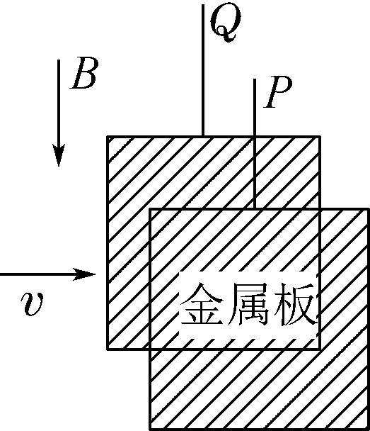
A. 若将P、Q两金属板用导线连通，将有电流经导线由P流向Q
B. 河水流速越大，则P、Q两板间的电势差越大
C. P、Q两金属板靠得越近，则两板间的电势差越大
D. 河水电阻率越小，则P、Q两板间的电势差越大
8. 如图所示，“凹”字形金属线框右侧有一宽度为3L的匀强磁场区域，磁场方向垂直于纸面向里．线框在纸面内向右匀速通过磁场区域，t＝0时，线框开始进入磁场．设逆时针方向为感应电流的正方向，则线框中感应电流i随时间t变化的图像可能正确的是( )
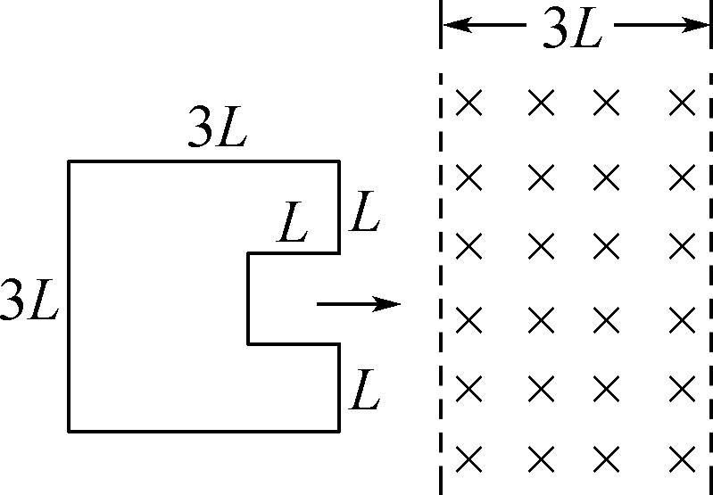
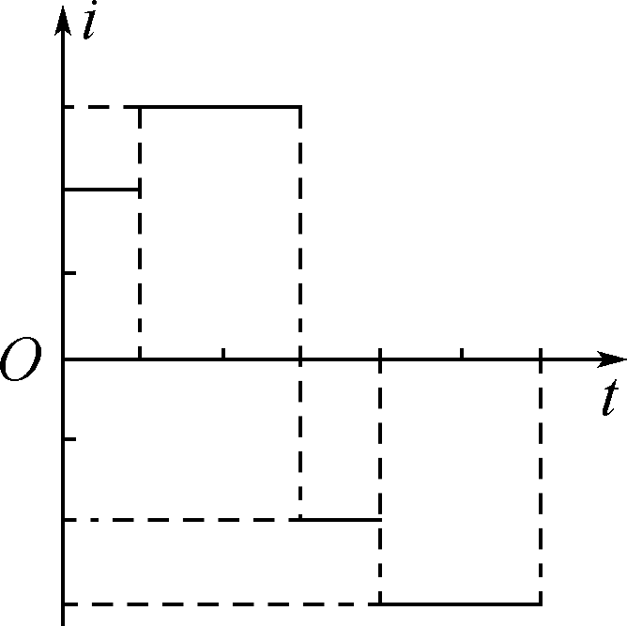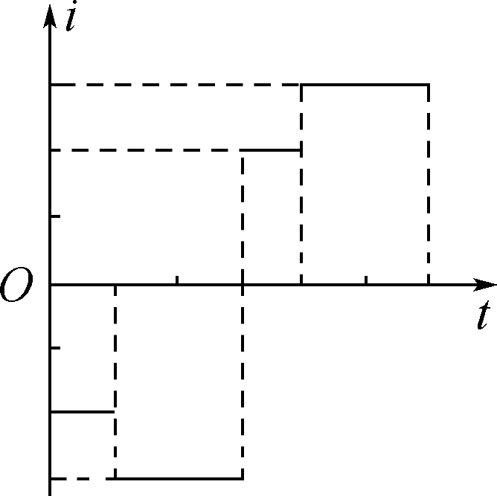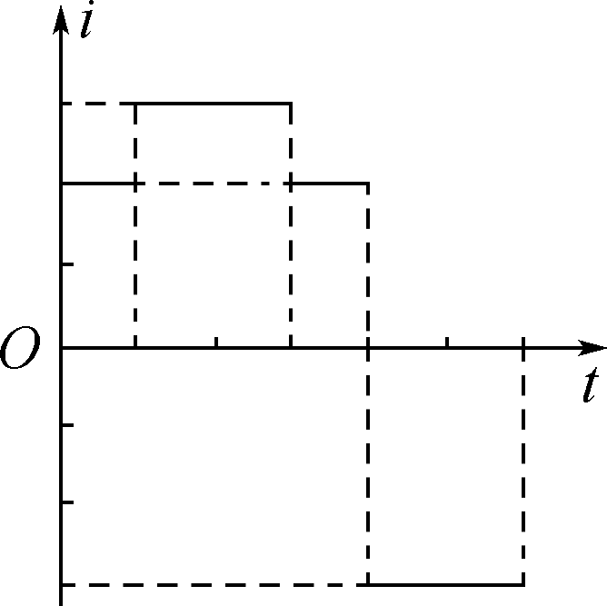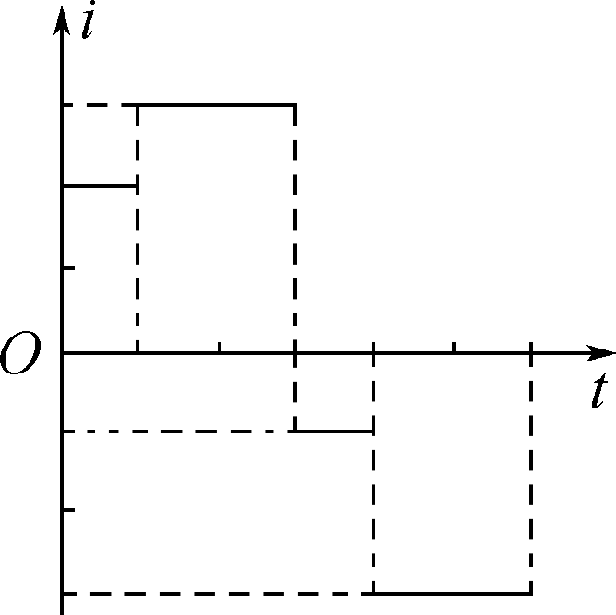
A B C D
9. 随着运营路线的拓展，高铁逐渐成为人们出行的重要方式．如图是某列列车从减速进站到以一定的速度离开车站的这段时间内的速度—时间图像．由此图可知，该列车( )
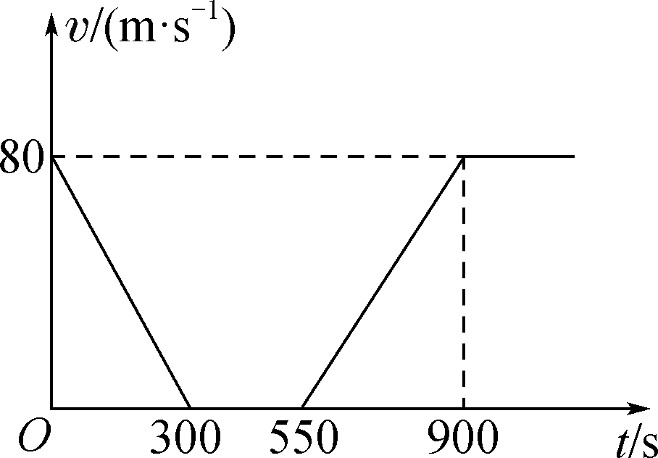
A. 进站时列车的加速度大小为3.75m/s²
B. 列车在加速与减速两阶段运动的位移相同
C. 若列车总质量不变，则加速时列车所受的合外力更大
D. 若列车以80m/s的速度匀速驶过该站，则少耗费575 s的运行时间
10. 蹦床运动员仅在竖直方向上运动，弹簧床对该运动员的弹力F随时间t的规律如图．不计阻力，取g＝10 m/s².根据信息可求得( )
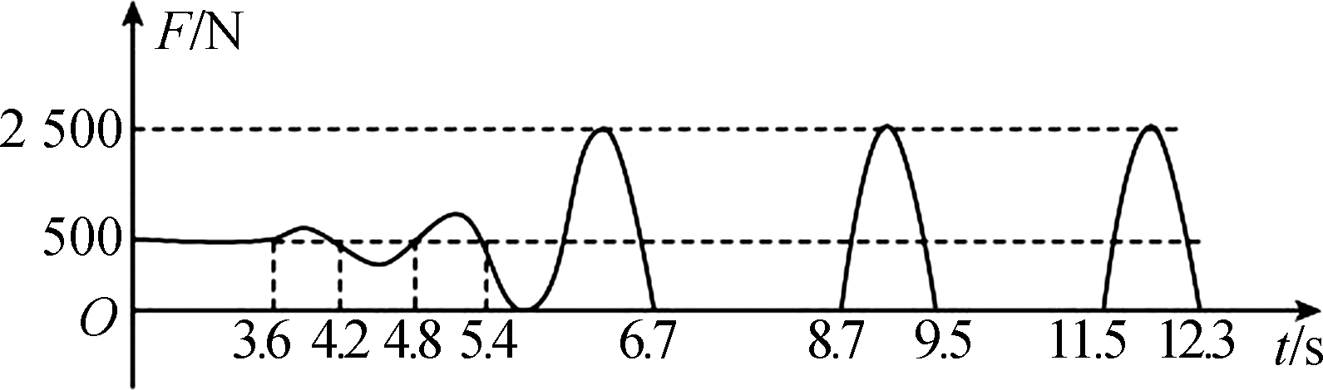
A. 该运动员跳起的最大高度为10 m
B. 该运动员最大加速度为50 m/s²
C. 每次接触过程中，蹦床对该运动员的最大冲量为500 N·s
D. 人体内力做功至少要消耗2 500 J的能量
11. 图甲是某回旋加速器的示意图，其核心部分是两个“D”形金属盒．“D”形盒与高频电源相连，且置于垂直于盒面的匀强磁场中．带电粒子在电场中的动能E_{k}随时间t的变化规律如图乙所示，若忽略带电粒子在电场中的加速时间，则下列说法中正确的是( )
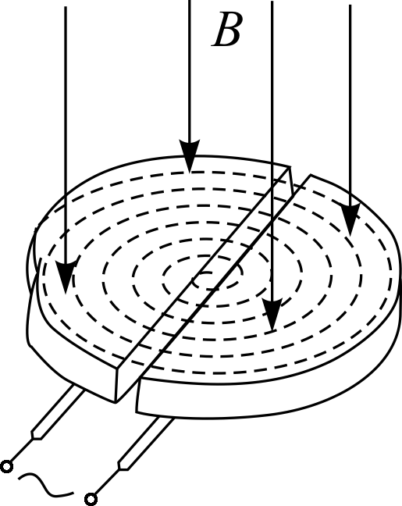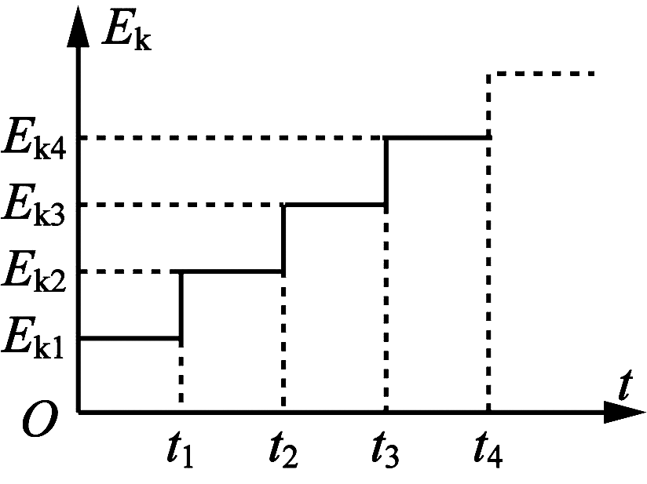
甲 乙
A. 在E_{k}t图中有t₄－t₃＜t₃－t₂＜t₂－t₁
B. 在E_{k}t图中有E_{k4}－E_{k3}＝E_{k3}－E_{k2}＝E_{k2}－E_{k1}
C. 若粒子加速次数越多，则射出加速器的粒子动能就越大
D. 若加速电压越大，则射出加速器的粒子动能就越大
二、 非选择题
12. (15分)为准确测量电源的电动势和内阻，实验室提供有下列器材：
灵敏电流表G(内阻约为50 Ω)
电压表V(0～3 V，内阻约为10 kΩ)
电阻箱R₁(0～9 999 Ω)
滑动变阻器R₂(0～100 Ω，1.5 A)
旧干电池一节
导线开关若干
(1) 某实验小组先测灵敏电流表的内阻，电路如图甲所示，测得电压表示数为2 V，灵敏电流表示数为4 mA，电阻箱旋钮位置如图乙所示，则灵敏电流表内阻为________Ω.
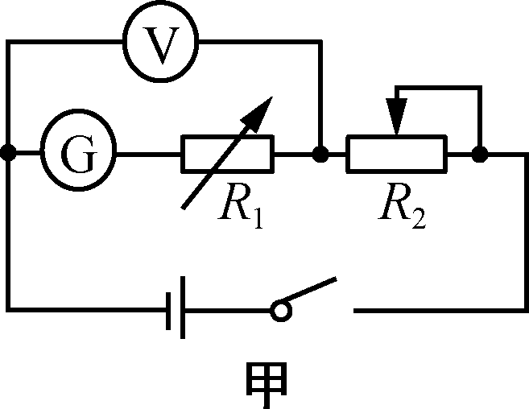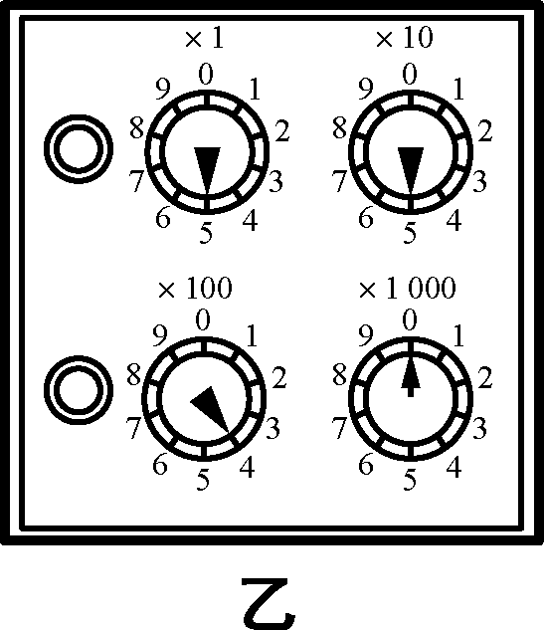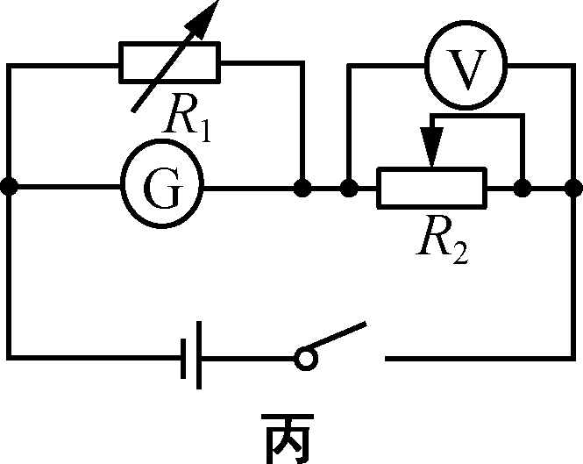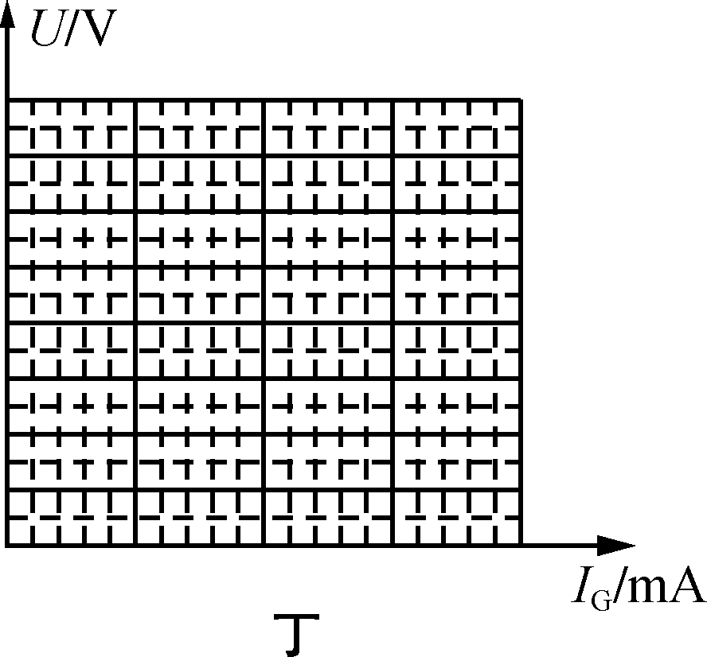
(2) 该实验小组将电阻箱与灵敏电流表并联，将灵敏电流表的量程扩大为原来的10倍．调节好后连接成如图丙所示的电路测量干电池的电动势和内阻，调节滑动变阻器读出几组电压表和电流表的示数如下表，请在图丁所示的坐标系中选择合理的标度，作出对应的U－I_{G}图线.
U/V | 0.8 | 0.9 | 1.0 | 1.1 | 1.2
I_{G}/mA | 3.0 | 2.5 | 2.0 | 1.5 | 1.0
(3) 由作出的U－I_{G}图线求得干电池的电动势E＝________V，内阻r＝________Ω.
(4) 本实验测出的电源电动势与真实值相比________(填“偏大”“偏小”或“相等”)．
13. (6分)如图所示，一潜水员在距海岸A点45 m的B点竖直下潜，B点和灯塔之间停着一条长4 m的皮划艇．皮划艇右端距B点4 m，灯塔顶端的指示灯与皮划艇两端的连线与竖直方向的夹角分别为α和β，水的折射率为 ，皮划艇高度可忽略．
(1) 潜水员在水下看到水面上的所有景物都出现在一个倒立的圆锥里．若海岸上A点恰好处在倒立圆锥的边缘上，求潜水员下潜的深度．
(2) 求潜水员竖直下潜过程中看不到灯塔指示灯的深度范围．
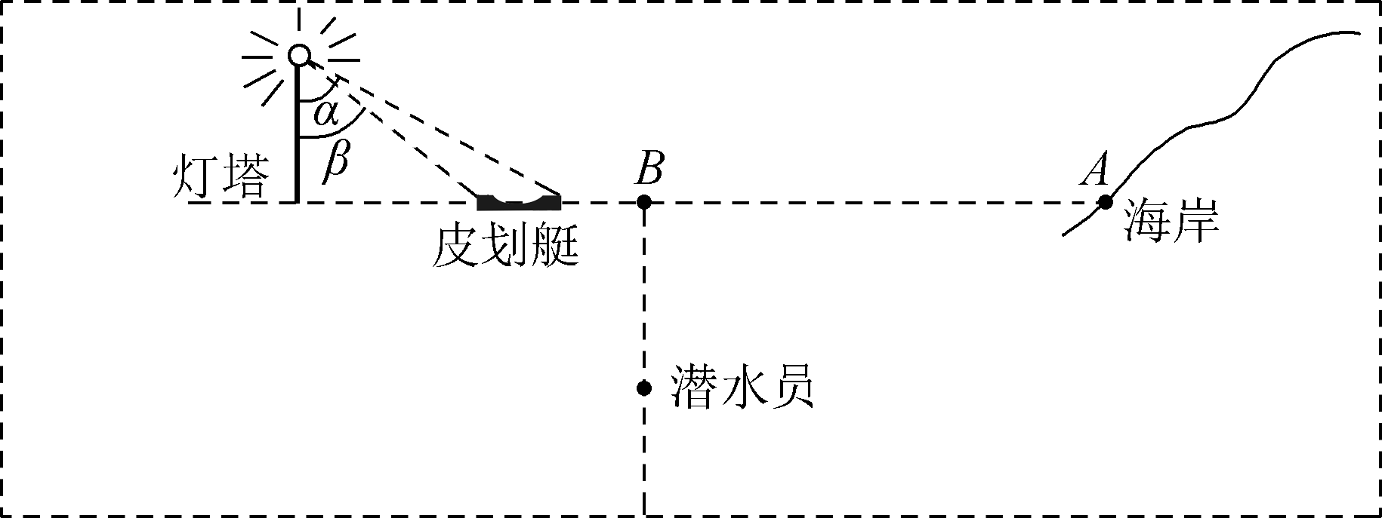

14. (15分)如图所示，滑块B置于水平面上，木箱C置于滑块B左端，且木箱C的左端与B的左端对齐，B、C处于静止状态．与B完全相同的滑块A以速度v₀与滑块B正碰，碰撞时间极短，碰后二者粘在一起．当A、B、C三者达到共同速度时，木箱C刚好从滑块B上滑动到滑块A上，即C的右端与A的右端对齐．已知：滑块A、B的量M_{A}＝M_{B}＝m，木箱C的质量M_{C}＝2m，A、B与水平面间的动摩擦因数μ₁＝2μ，C与A、B顶部的动摩擦因数μ₂＝μ，重力加速度为g，运动过程中C不会从A、B上滑落．求：
(1) 滑块A与滑块B碰后瞬间的共同速度v.
(2) 碰撞瞬间AB整体的加速度大小，C的加速度大小，以及木箱C的长度L.
(3) 从滑块A与滑块B碰后到滑块A、B速度减为0的过程中，整个系统因摩擦而产生的热量Q.
